ANTECEDENTES

La locomoción de robots es uno de los campos de investigación más activos de la robótica. La adaptación al medio en el que van a realizar sus movimientos y cómo se va a desplazar en ese medio constituyen problemas relevantes [1][2]. Para solucionarlos, surgió el concepto de reconfiguración de los robots, o robots modulares, para que pudieran adaptarse mejor a diversos medios, siendo la versatilidad del robot una de las cualidades más importantes de un robot modular. Poco tiempo después surgiría el concepto de auto-configuración de los robots de la mano de Mark Yim, con su tesis doctoral entre los años 1993 y 1994. A partir de esa capacidad de auto-configuración y de la posibilidad de aumentar la versatilidad de los robots para diferentes medios han surgido las diferentes investigaciones y estudios en este campo de la robótica, dando lugar una serie de modelos de robots, de entre los que se encuentran los siguientes:

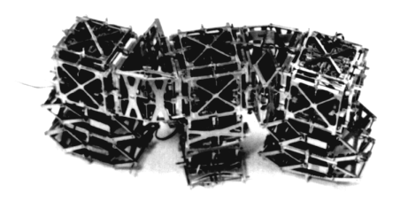**Polypod**: Diseñado por Mark Yim en los años 1993 y 1994, fue usado en su tesis como demostración de la posibilidad de auto-configuración de los robots modulares, aunque era de configuración manual. Consta de dos módulos que se conectan obteniendo formas más complejas. Estos dos módulos son los nodos y los segmentos. Los nodos son los módulos que permiten la conexión de varios segmentos y son los que contienen la alimentación. Los segmentos son módulos de dos grados de libertad que constan de los siguientes elementos: dos motores DC, un microprocesador Motorola XC68HC11E2, sensores de proximidad por infrarrojos, sensores de fuerza/torque por infrarrojos y sensores de posición angular de la articulación.

**Polybot**: Fue el siguiente proyecto de Mark Yim, tras su tesis, que empezó a desarrollar desde el año 1998 cuando empezó a trabajar como investigador en el PARC (*Palo Alto Research Center*). No es un robot en sí, sino un conjunto de módulos que permiten la formación de un robot modular. Está compuesto por cinco tipos de módulos (mostrados en la imagen adjunta) basados en la simplicidad teniendo sólo un grado de libertad. Los módulos G2 y G3 disponen de capacidad de acoplarse y separarse, siendo los que consiguieron una auténtica auto-configuración del robot modular.

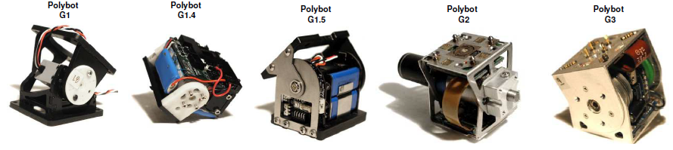

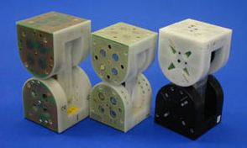**M-TRAN**: Consiste en un robot modular diseñado en el año 1998 por el *National Institute of Advanced Industrial Science and Technology* y el *Tokyo Institute of Technology*. Cuatro años más tarde, en el año 2002, se desarrolló una evolución de este, dando lugar al M-TRAN II. Finalmente, en el año 2005 se desarrolla el último modelo M-TRAN III. Está formado por dos piezas semicilíndricas-semicúbicas unidas por un conector. Estas dos piezas son las que permiten las conexiones con más módulos iguales permitiendo formar un robot más complejo. En el M-TRAN y M-TRAN II, la conexión era magnética, pero en el M-TRAN III se sustituye por un sistema mecánico haciéndolo más complejo. El M-TRAN II incorporaba la conectividad inalámbrica, mientras que el M-TRAN III se conecta mediante bus CAN, siendo un módulo el maestro y los demás los esclavos.

**CONRO**: Consiste en un conjunto de módulos que fueron desarrollados en el ISI (*Information Science Institute*), en la universidad de California, para el estudio y realización de robots modulares auto-configurables. Los módulos tenían dos grados de libertad y presentaban capacidad de auto-acoplarse.

**SuperBot**: Consiste en un robot modular desarrollado por el ISI y financiado por la NASA y el DARPA para un uso de exploración planetaria y de recolección de información. Está basado en M-TRAN.

|  |  |
| --- | --- |
| Módulo Superbot | Módulo Conro |

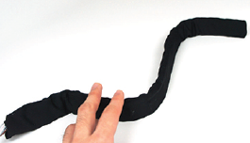**LineForm**: Diseñado en el año 2015 [4], es un robot modular formado por un conjunto de servomotores conectados en serie y controlado a través de un Arduino al que se le pasan los programas de control mediante un ordenador por comunicación serie. La longitud que presenta el robot y la resolución de las formas que puede adoptar son sus mayores limitaciones. Entre sus aplicaciones está la manipulación 3D de curvas y el uso como robot cambiador de forma, pero también puede usarse como regla inteligente, adaptándose a ciertas medidas que faciliten los trabajos de diseño, y como exoesqueleto aplicándose alrededor de una extremidad del cuerpo.

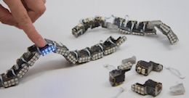**ChainForm**: Diseñado en el año 2016 [5], surge como una evolución de las anteriores investigaciones, tales como LineForm. Consiste en un conjunto de módulos que se unen para formar una cadena que pueda obtener la forma y la longitud deseada. La comunicación que se realiza entre los módulos está basada en el protocolo I2C.

Algunos proyectos de robótica modular han salido al mercado destinados a facilitar tareas de aprendizaje para los niños como es el caso de Robo-Wunderkind.

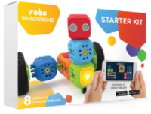**Robo-Wunderkind**: Es un proyecto ideado en el 2013 y lanzado al mercado en el 2015 por un precio de 199$ la caja básica de módulos. Este proyecto [3] consiste en un conjunto de 15 módulos, con forma cúbica y de fácil conexión similar a los LEGO infantiles, que cumplen varias funciones, entre las que destacan motores, servos, y diferentes tipos de sensores. Estos módulos independientes y básicos se unen para formar un robot modular más complejo y controlado mediante una sencilla APP. Está destinado a un público más infantil para que los niños puedan aprender lo antes posibles los diferentes conceptos de la robótica más compleja.

Y otros proyectos se han destinado al público para dar otras facilidades, como es el caso de MODI.

**MODI**: Es un proyecto ideado por Luxrobo y lanzado al mercado entre los años 2016 y 2017 por un precio de 69$ la caja básica de módulos, consiste en un conjunto de módulos que realizan funciones básicas y específicas, cada uno, y que se unen entre sí para formar un robot modular más complejo mediante una conexión magnética. Además, puede ser controlado mediante una APP desde el propio teléfono móvil vía Bluetooth.

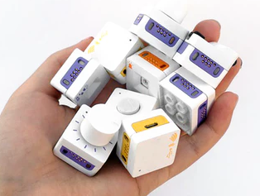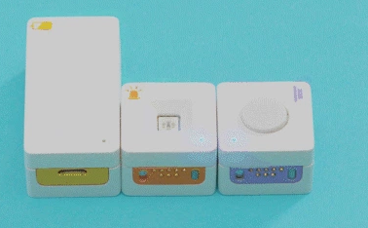

Por último, aunque no es un ejemplo de robótica modular, sí que ejerce un buen caso de acercamiento de la robótica al público, externo en la materia. Este es el caso de LEGO MINDSTORMS, un proyecto lanzado por LEGO desde el año 1998 con el objetivo de alcanzar el mundo de la robótica y electrónica a un público más amplio.